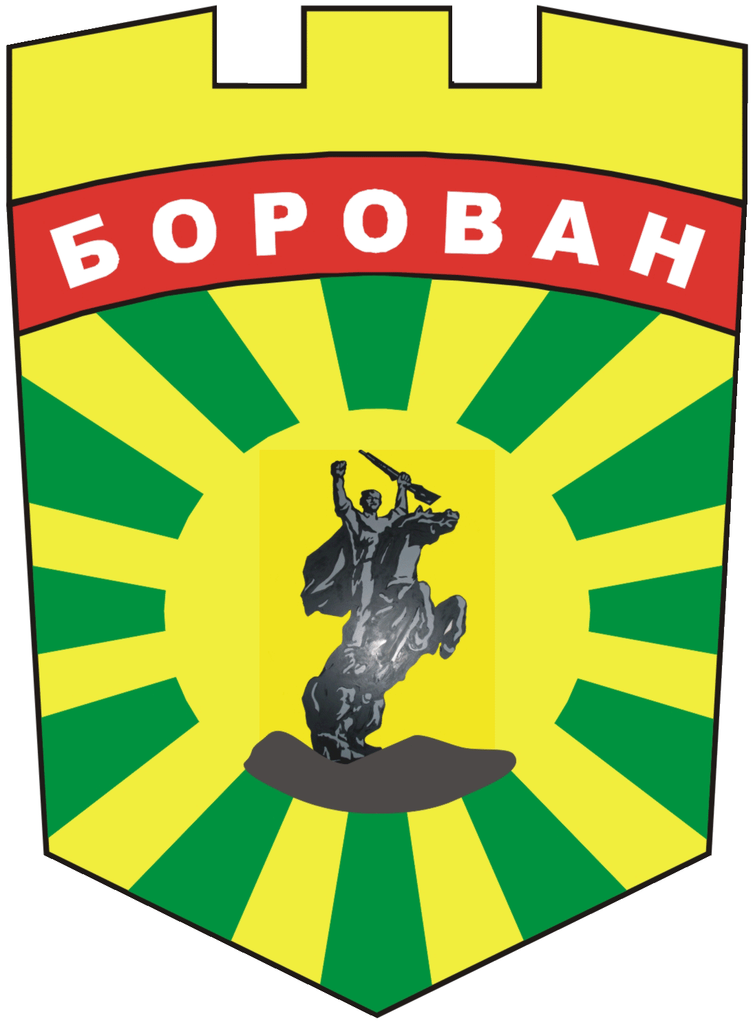
ОБЩИНА БОРОВАН

3240 Борован, ул. „Иван Вазов” №1, тел.: (09147) 9330

кмет: (09147)9330 , секретар: (09147)9318 , факс: (09147)9200

e-mail: ob_borovan@abv.bg;www.borovan.bg

Изх. № ДЗ-36/08.02.2024г.

ДО
Г-Н ИВАЙЛО БУКЕРЕШКИ
ПРЕДСЕДАТЕЛ НА
ОБЩИНСКИ СЪВЕТ – БОРОВАН

ДОКЛАДНА ЗАПИСКА

От Иван Димитров Костовски – Кмет на Община Борован

Относно: Приемане на Годишна програма за управление и разпореждане с имотите - общинска собственост в Община Борован през 2024г.

УВАЖАЕМИ Г-Н ПРЕДСЕДАТЕЛ,
УВАЖАЕМИ ДАМИ И ГОСПОДА ОБЩИНСКИ СЪВЕТНИЦИ,

Годишната програма за управление и разпореждане с имотите - общинска собственост е разработена съгласно чл. 8, ал. 9 от Закона за общинската собственост и се приема най-късно до приемането на бюджета на общината за 2024 година.
Последната може да бъде актуализирана през годината, като при необходимост се извършва и актуализация на общинския бюджет. Програмата отразява намеренията на Община Борован за управление и разпореждане с имоти – общинска собственост през 2024г, като същата се приема в изпълнение на Стратегията за управление на общинската собственост 2023-2027г.
Във връзка с изложеното предлагам Общински съвет – Борован да приеме следното
Р Е Ш Е Н И Е:

Общински съвет Борован на основание чл. 21, ал.1, т. 12 от ЗМСМА, във връзка с чл. 8, ал. 9 от Закона за общинската собственост

РЕШИ

Приема Годишна програма за управление и разпореждане с имотите - общинска собственост в Община Борован през 2024г.

Приложение :
Годишна програма за управление и разпореждане с имотите - общинска собственост в Община Борован през 2024г.

ВНОСИТЕЛ:
ИВАН КОСТОВСКИ
КМЕТ НА ОБЩИНА БОРОВАН /П/

Съгласувал:
Т. Петкова - Секретар на Община Борован

Изготвил:
М. Димитров – гл.експерт „ УС“

